5. КОМПЬЮТЕР В ДЕТСКОМ САДУ

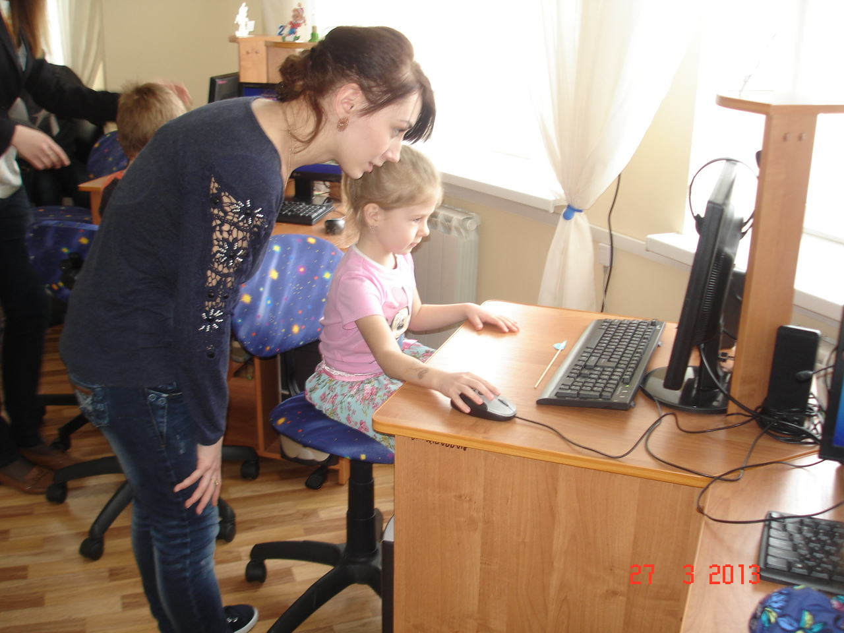 | Компьютер - специфическое «интеллектуальное орудие» человека, позволяющее выйти на новый информационный уровень. В программе детского сада он представлен в качестве современного средства деятель
ности дошкольника. Ребенок решает задачу, преобразуя изображение на экране опосредованно, с помощью компьютерных средств - клавиатуры, «мыши».
Компьютер с огромной памятью, разнообразными операторами и дополнительными функциональными устройствами развивает особые личностные свойства ребенка и позволяет ему работать в индивидуальном темпе. Рекомендуется использовать компьютерные программы для регулярных игр и занятий с детьми, начиная с пяти лет. Ребенок в этом возрасте способен осознанно выбирать способ действия.
Работая на компьютере, ребенок действует с наглядными экранными образами, которые он наделяет символическим, в том числе игровым значением. Ребенок переходит от привычных практических действий с предметами к действию с ними в образном (модельном, символическом) плане.
Освоение компьютерных средств формирует у дошкольников предпосылки теоретического мышления, для которого характерен осознанный выбор способа действия, направленного на решение задачи.
Дошкольник, овладевший «компьютерной технологией», более готов «думать в уме», что является одним из основных требований к мышлению детей, поступающих в школу.
У дошкольников формируются предпосылки мотивационной, интеллек-
туальной и операционной готовности к жизни в информационном обществе.

Задачи компьютерной грамотности:
- формировать у детей интерес к компьютерам, к играм с использованием компьютерных программ;
- способствовать развитию у детей предпосылок теоретического уровня мышления, рефлексии (осознания) способов действия, способов решения задач своей деятельности с помощью компьютера;
- знакомить детей с постановкой и решением игровых, изобразительных и познавательных задач в ходе деятельности за компьютером;
- знакомить детей с особенностями компьютера, способами управления событиями на экране (дисплее) с помощью операторов (клавиатура, «мышка») и с учетом возможностей (меню) той или иной программы, что является обязательным компонентом компьютерной грамотности пользователя.

СОДЕРЖАНИЕ И УСЛОВИЯ ПЕДАГОГИЧЕСКОЙ РАБОТЫ

Для того чтобы ребенок мог свободно использовать компьютер как средство игровой, изобразительной, познавательной деятельности, ему нужно освоить «компьютерную грамотность», т.е. усвоить правила действий с рабочими устройствами компьютера и научиться их применять в своей деятельности. Необходимо заинтересовать ребенка и раскрыть ему возможности той или иной программы.
При этом не следует бояться использовать в общении с детьми некоторые специальные термины - компьютер, клавиатура, «мышка», клавиша, экран (дисплей), программа, программа на дискете, «меню» (возможности программы или ее репертуар), рамка, курсор и т.п. Дети, как правило, быстро усваивают эти слова и используют их в той или иной жизненной ситуации.
Для работы с детьми следует отбирать и использовать компь-ютерные программы, содержание которых соответствует возрастным психофизиологическим возможностям детей и одновременно обеспе-чивает дальнейшие перспективы их развития. | 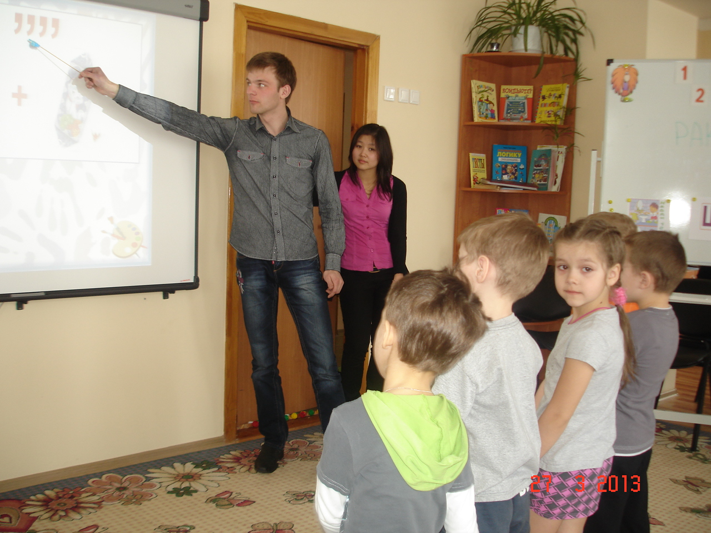
Существуют разные компьютерные программы, в которых перед ребенком ставятся те или иные игровые или обучающие задачи. Одни из них относятся к задачам открытого типа (имеют несколько вариантов решений), другие - закрытого типа (имеют только одно решение). Те и другие программы могут быть игровыми, позволяющими осуществлять режиссерскую игру, сочинять и рисовать на экране игровые мультфильмы, познавательными, способствующими развитию детского экспериментирования и специальных качеств мышления; дидактическими, обучающими грамоте, конструированию,
математике, второму языку.
Необходим подбор соответствующих компьютерных программ и составление их картотеки с указанием педагогической направленности:
- программы «Море», «Лес», «Космос», созданные специалистами Ассоциации «Компьютер и детство» при участии ученых-педагогов и психологов, предназначены для режиссерской игры и создания мультфильмов;
- программы «Конструктор», «Построй домик» используются в деятельности по конструированию;
- программы «Климат», «Построй город», «Урожай», «Карта» дополняют познание детьми мира природы;
- программы «Дальние страны», «Войди в замок», «Помоги птенчику» служат закреплению и сознательному применению дошкольниками элементарных математических представлений.
Специальные качества мышления (динамические пространственные представления) формируются у детей при работе с программами «Волшебный гараж», «Лиса и цыплята», «Дельфин» и др.
Программы «Азбука», «Подскажи словечко» и другие предназначены для закрепления представлений детей о родном языке. Есть и программы для рисования: «Kidpix», «Каля-маля», «Калейдоскоп» и т.п.
При планировании игр и образовательной деятельности за компьютером необходимо иметь в виду многофункциональность компьютерных программ.
Игры и образовательная деятельность на основе компьютерной технологии проводятся в соответствии с общим планом образовательной работы с детьми. Нужно учитывать при планировании, что обучающие компьютерные программы представляют собой дидактические игры с математическим, языковым, природоведческим содержанием; дают возможность проводить занятия по ознакомлению с окружающим, конструированию, изобразительной деятельности.
Содержание обычных и компьютерных игр взаимно обогащают друг друга. Игры в компьютерном зале должны быть систематическими.
Классно-урочный и фронтальный методы работы с детьми здесь недопустимы, так же как и соревновательные методы. Нужно поощрять желание детей поделиться своими впечатлениями, комментировать результаты, которые они достигают на экране компьютера. Дети могут самостоятельно выбрать программу для своей игры, а также в любой момент покинуть компьютерный зал и перейти в игровую комнату для самостоятельной игры с игрушками.
Нужно предоставлять детям больше свободы и самостоятельной творческой инициативы при доброжелательном и компетентном участии взрослых.
Проведение игр с детьми предполагает учет специфики компьютерной развивающей технологии образовательной работы с детьми. Эта технология начинается с организации в дошкольном учреждении компьютерно - игрового комплекса, включающего компьютерный зал, игровой зал и зал релаксации.
Компьютерный зал представляет собой светлое, хорошо проветриваемое помещение, где располагаются компьютеры. Согласно нормам компьютеры (мониторы – экраны) должны устанавливаться на расстоянии не меньшем, чем 1,2 метра друг от друга и не менее чем на 0,8 м от отопительных батарей. Компьютеры располагаются на специальных столах, обеспечивающих удобное для ребенка расположение экрана, клавиатуры, мыши. Расстояние от глаз ребенка до экрана компьютера должно быть не менее 50 см, при условии направления глаз на центр экрана по горизонтали. Для этого дети должны сидеть на стульях, обеспечивающих такое положение. Стулья должны быть со спинкой для опоры.
Необходимо поддерживать общее освещение рабочих мест в компьютерном зале в пределах 300-500 люкс. В компьютерном зале норма площади на один компьютер не менее шести квадратных метров. Нельзя устанавливать экраны компьютеров напротив окон. Естественный свет должен располагаться сбоку, а общий – сверху. На окнах следует иметь жалюзи или светлые шторы.
Необходимо поддерживать определенный уровень влажности воздуха в компьютерном зале. Нельзя допускать повышения нормы показателей электростатичности в помещении. Важно обеспечивать свободный выход детей из компьютерного зала. Недопустимо загромождать зал посторонней мебелью, игрушками, особенно мягкими. Рекомендуется ежедневная влажная уборка помещения, бережный уход за компьютерами.
Рабочее место педагога в компьютерном зале должно быть удобно расположено, оснащено персональным компьютером того же типа, что и на детских рабочих местах, иметь принтер для черно-белой и цветной распечатки методических материалов и детских работ.
Продолжительность деятельности с использованием развивающих игровых программ для детей пяти лет не должна превышать 7 минут и для детей шести лет - 10 минут (не чаще двух раз в неделю).
Не допускается проведение образовательной деятельности за компьютером в ущерб сну, дневным прогулкам и другим оздоровительным мероприятиям.
Запрещается использовать один компьютер для двух и более детей независимо от их возраста одновременно.
Вместе с тем совместная деятельность может проводиться с одним - двумя детьми и целой подгруппой, учитывая нормы экранного времени работы и соответствующие правила.

ПРОГРАММА ОБУЧЕНИЯ ДЕТЕЙ В КОМПЬЮТЕРНОМ КЛАССЕ ДОШКОЛЬНОГО УЧРЕЖДЕНИЯ

Ассоциация «Компьютер и детство», под редакцией Ю.М. Горвица
(новые информационные технологии в дошкольном образовании)
Программа предназначена для освоения дошкольниками навыков пользования компьютером, развития у них логического мышления и творческих способностей и произвольности поведения. При организации образовательной деятельноси ребята учатся общаться, высказывать свое мнение, работать в группе, получают знания о вычислительной технике, о построении простых алгоритмов и моделей, знакомятся с теорией множеств и логическими построениями. Дети приобретают навыки работы с доступными программными средствами.
Особенностями построения программы является опора на возрастные и санитарно-гигиенические требования САНПИН, учитываются рекомендации педагогической и психологической науки.
В 3-4 года, когда ребенку нельзя много контактировать с компьютером, наиболее оптимальны занятия музыкой. В этом возрасте интенсивно развивается чувственно-эмоциональное восприятие мира, развивается музыкальный слух. Если перед ребенком компьютер представлен музыкальным инструментом, то можно развить его музыкальные способности.
Начиная с 4-5 лет, очень интересна форма синтеза: информатики и практического освоения компьютера как инструмента. Ребенок не просто учится рисунку, композиции, но и пробует себя в качестве сценариста, мультипликатора, иллюстратора литературных произведений, оператора по звуку.
Чуть позже, в 6-7 лет, компьютер позволяет детям активно исследовать все новое, совершать открытия, свойственные их возрасту. В том числе и серьезное освоение компьютера им становится уже посильно, они не потеряют свой файл, вовремя сделают копию, самостоятельно применят все свои интеллектуальные силы в нестандартной ситуации на компьютере.
Целью данной программы является развитие интеллектуальных, творческих, эмоционально-волевых способностей детей дошкольного возраста с использованием современных информационных технологий.
Идея курса: спиральность, наращивание сложности одного и того же понятия на каждом новом этапе обучения.
Цели курса:
- обучающие: развитие логического мышления, создание базы знаний связанной с информатикой, оперативное использование этих знаний для решения любых задач, развитие образного мышления и произвольности поведения;
- воспитывающие: развитие умения работать в группе, самостоятельно оценивать и анализировать свою деятельность и уважительно оценивать и анализировать деятельность других ребят в совместном освоении курса, воспитание положительно окрашенного отношения к сверстникам и взрослым;
- развивающие: раскрытие творческих способностей и наклонностей детей, создание мотивации к использованию собственных талантов, интереса к решению учебных и жизненных задач, создание высоких стартовых возможностей для обучения в начальной и средней школе.
Основные принципы построения программы:
- принцип развивающего обучения. Педагогу необходимо знать уровень развития каждого ребенка, определять зону ближайшего развития, использовать вариативность компьютерных программ согласно этим знаниям.
- принцип воспитывающего обучения. Важно помнить, что обучение и воспитание неразрывно связаны друг с другом и в процессе компьютерных занятий не только даются знания, но и воспитываются волевые, нравственные качества, формируются нормы общения (сотрудничество, сотворчество, сопереживание, сорадость).
- принцип систематичности и последовательности обучения. Устанавливать взаимосвязи, взаимозависимости между полученными знаниями, переходить от простого к сложному, от близкого к далекому, от конкретного к абстрактному, возвращаться к ранее исследуемым проблемам с новых позиций.
- принцип доступности. Содержание знаний, методы их сообщения должны соответствовать возрасту, уровню развития, подготовки, интересам детей.
- принцип индивидуализации. На каждом учебном занятии педагог должен стремиться подходить к каждому ребенку как к личности. Каждое занятие должно строиться в зависимости от психического, интеллектуального уровня развития ребенка, должен учитываться тип нервной системы, интересы, склонности ребенка, темп, уровень сложности определяться строго для каждого ребенка.
- принцип сознательности и активности детей в усвоении знаний и их реализации. Ведущую роль в обучении играет педагог, он ставит проблему, определяет задачи занятия, темп, в роли советчика, сотоварища, ученика может выступать и компьютер. Ребенок для приобретения новых знаний и умений может становиться в позицию ученика, учителя.
- принцип связи с жизнью. Педагог и ребенок должны уметь устанавливать взаимосвязи процессов, находить аналоги в реальной жизни, окружающей среде, в бытие человека, в существующих отношениях вещей и материи.

СТРУКТУРА ДЕЯТЕЛЬНОСТИ
Каждая образовательная деятельность носит комплексный характер. Она включает в себя 3 этапа.
I этап – подготовительный. Идет погружение ребенка в сюжет деятельности, период подготовки к компьютерной игре через развивающие игры, беседы, конкурсы, соревнования, которые помогут ему справиться с поставленной задачей. Включается гимнастика для глаз, пальчиковая гимнастика для подготовки зрительного, моторного аппарата к работе.
II этап – основной. Включает в себя овладение способом управления программой для достижения результата и самостоятельную игру ребенка за компьютером.
III этап – заключительный. Необходим для снятия зрительного напряжения (проводится гимнастика для глаз), для снятия мышечного и нервного напряжений (физ. минутки, точечный массаж, комплекс физических упражнений, расслабление под музыку).
Образовательная деятельность проводится по подгруппам 6-7 человек один раз в неделю.
Продолжительность каждого этапа деятельности:
1 этап - 10-15 минут,
2 этап - 10-15 минут,
3 этап - 4-5 минут.
Образовательная деятельность построена на игровых методах и приемах, позволяющих детям в интересной, доступной форме получить знания, решить поставленные педагогом задачи.
Для более эффективного, прочного овладения знаниями программа строится на основе постепенного погружения в обучающие блоки, обеспечивающие решение основных трупп задач (осуществляется взаимосвязь с тематикой, изучаемой ребенком на других занятиях). Межблочными переходами являются программы на развитие мыслительных процессов, памяти и игровая деятельность.
ДОЛЖНОСТНАЯ ИНСТРУКЦИЯ ПЕДАГОГА
ДОПОЛНИТЕЛЬНОГО ОБРАЗОВАНИЯ – ВОСПИТАТЕЛЯ
КОМПЬЮТЕРНО-ИГРОВОГО КОМПЛЕКСА

- ОБЩЕЕ ПОЛОЖЕНИЕ

1.1. Назначается и освобождается от занимаемой должности заведующей ДОУ.
1.2. Воспитатель КИК(а) административно подчиняется заведующей ДОУ, методически-старшему воспитателю.
1.3. На должность воспитателя КИК(а) назначаются лица с высшим или средним специальным профессиональным образованием.
1.4. В своей деятельности воспитатель КИК(а) опирается на следующие документы:
- закон РФ «Об образовании»;
- законодательные и нормативные документы;
- Международную Конвенцию о правах ребенка;
- устав ДОУ;
- базисную программу развития ребенка-дошкольника «Истоки»;
- парциальные программы;
- договор с родителями;
- приказы и распоряжения заведующей ДОУ;
- правила внутреннего трудового распорядка, настоящую должностную инструкцию.
1.5. Продолжительность рабочего времени воспитателя КИК(а) – 18 часов в неделю.
1.6. График работы воспитателя КИК(а) утверждает заведующая ДОУ.

- ОБЯЗАННОСТИ

2.1. Обеспечивает выполнение «Инструкции по охране жизни и здоровья детей в ДОУ» и соблюдает правила и нормы охраны груда, техники безопасности и противопожарной защиты.
2.2. Осуществляет развитие умственных способностей и логическою мышления, творческой деятельности воспитанников.
2.3. Способствует развитию у детей предпосылок теоретического уровня мышления, рефлексии (Осознания) способов действия, способов решения задач своей деятельности с помощью компьютера.
2.4. Формирует у детей интерес к компьютерам, играм с использованием компьютерных программ.
2.5. Знакомит детей с постановкой и решением игровых, изобразительных и познавательных задач в ходе деятельности за компьютером. Знакомит детей с особенностями компьютера, способами управления событиями на экране с помощью операторов.
2.6. Координирует работу педагогического персонала, родителей, определяя направления педагогической деятельности с учетом индивидуальных и возрастных особенностей воспитанников, а также их творческих способностей.
2.7. Постоянно совершенствует педагогическое мастерство на курсах повышения квалификации, семинарах и совещаниях.
2.8. Участвует в составлении расписания занятий на учебный год, следит за его выполнением.
2.9. Обеспечивает безопасность жизнедеятельности детей на занятиях и строгое соблюдение санитарно-гигиенических правил.
2.10. Обеспечивает качественный уровень развития умений детей управлять программами, самостоятельно запускать программу и выходить из нее.

- ПРАВА

3.1. Воспитатель КИК(а) имеет право на ежегодный оплачиваемый отпуск продолжительностью 42 календарных дня, а также пользуется нравами, предусмотренными ТК РФ и другими законодательными актами.
3.2. Повышать свою квалификацию.

- ОТВЕТСТВЕННОСТЬ

4.1. Воспитатель компьютерно - игрового комплекса несет персональную ответственность за сохранность жизни и здоровья каждого ребенка ДОУ.
4.2. Несет ответственность за сохранность инвентаря и имущества учреждения.
4.3. За неисполнение всех обязанностей несет дисциплинарную, материальную и уголовную ответственность в соответствии с действующим законодательством.

СХЕМА САМОАНАЛИЗА ОБРАЗОВАТЕЛЬНОЙ ДЕЯТЕЛЬНОСТИ ПО ИНФОРМАТИКЕ

- Общие сведения: дата, город, Ф.И.О. воспитателя, тема учебной программы, тема деятельности.
- Обзор средств обучения и учебной среды: оборудование кабинета, его состав; организация хранения дисков с ППО (наличие аннотированных каталогов, копий и т.д.).
- Соблюдение ТБ и санитарно-гигиенических норм работы с компьютером.
- Наглядные пособия, раздаточный материал.
- Структура деятельности (основные этапы, назначение и длительность).
- Цели деятельности и способы их достижения.
- Мотивация учебной деятельности.
- Использование опорных знаний.
- Оценка содержания совместной деятельности с точки зрения общедидактических принципов: научность (учет новейших достижений в информатике); логичность (последовательность, цикличность изложения материала); связь с практикой; доступность.
- Используемые методы и приемы обучения.
- Формы организации деятельности детей дошкольного возраста.
- Методы развития и закрепления интереса к предмету.
- Методы стимулирования мыслительной деятельности.
- Работа детей в организованной деятельности: степень интереса к изучаемому материалу; активность и самостоятельность; сознательность усвоения; организованность и дисциплинированность; соблюдение правил ТБ; степень усвоения нового материала.
- Система контроля знаний.
- Характеристика коммуникативных умений воспитателя.
- Воспитательный эффект деятельности, приемы и методы воспитания.
НАБЛЮДЕНИЕ И АНАЛИЗ ОБРАЗОВАТЕЛЬНОЙ ДЕЯТЕЛЬНОСТИ
В ПОДГОТОВИТЕЛЬНОЙ К ШКОЛЕ ГРУППЕ
1. Тема.
2. Цели и задачи образовательной деятельности.
3. Структура деятельности, взаимосвязь отдельных частей.
4. Способы привлечения внимания детей (игровые приемы и др.).
5. Вербальное общение:
- доступность излагаемого материала;
- грамотность, правильность речи;
- интонация, тембр и сила голоса.
6. Невербальное общение (жесты, мимика, выражение чувств).
7. Стиль общения воспитателей с детьми:
- соотношение требовательности и отношения к детям;
- соотношение позитивных и негативных оценок ("молодец", дистанция, жесты - погладила, обняла).
8. Учет индивидуальности ребенка.
9. Развитие познавательных процессов:
- память;
- внимание;
- мышление;
- методы и приемы развития речи.
103. Выводы и рекомендации.

